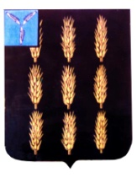

Екатериновское районное Собрание
Екатериновского муниципального района
Саратовской области

Внеочередное заседание Екатериновского районного Собрания

РЕШЕНИЕ
От 19 июля 2024 года №662
р.п.Екатериновка

«О ходатайстве о награждении Почетной грамотой Саратовской областной Думы Кириллова В.А.»

В соответствии с Постановлением Саратовской областной Думы № 9-302 от 21.05.2008г. «О Почетной грамоте Саратовской областной Думы» Екатериновское районное Собрание Екатериновского муниципального района
РЕШИЛО:

1. Ходатайствовать о награждении Кириллова Владимира Александровича, Почетной грамотой Саратовской областной Думы за особый вклад в добровольческую (волонтерскую) деятельность, особые заслуги в увековечении памяти защитников Отечества.
2. Настоящее решение вступает в силу со дня его принятия.

Секретарь Екатериновского
Районного Собрания В.А.Мурнаева

